Директор ЦКАДО: ..................................
/Доц. д-р Любка Илиева/

ОКС | Бакалавър
Форма на обучение | Редовна, Задочна
Професионално направление | 3.7 Администрация и управление, 3.8 Икономика
Учебна година | 2020/2021

СВИЩОВ
2022 г.

1. МЕТОДОЛОГИЯ НА АНКЕТНОТО ПРОУЧВАНЕ
Проучването на студентската удовлетвореност се извършва в съответствие с изискванията на чл. 6, ал. 4 и ал. 5 от Закона за висшето образование, чл. 158, ал. 1 от Правилника за дейността на Стопанска академия „Д. А. Ценов” и Вътрешните правила за оценка на удовлетвореността на студентите от качеството на обучение. Докладът обхваща наблюдение, извършено през календарната 2021 година и характеризира мнението на студентите през учебната 2020/2021 година.
Удовлетвореността се измерва като относителна величина, в процентна форма, която изразява одобрението на студентите (относителният дял на отговорите „ДА” на преките въпроси и отговорите „НЕ” – на реверсивните въпроси).
Анкетирани са общо 1032 студенти от първи до четвърти курс, редовно и задочно обучение в образователна и квалификационна степен „бакалавър”. Те са дали отговори за: качество на академичната среда (A) – 148 студенти, начин на преподаване на лекции (BL) – 130 студенти, начин на обучение на семинарни занятия (BU) – 216 студенти и удовлетвореност от обучението в специалността (C) – 538 студенти.

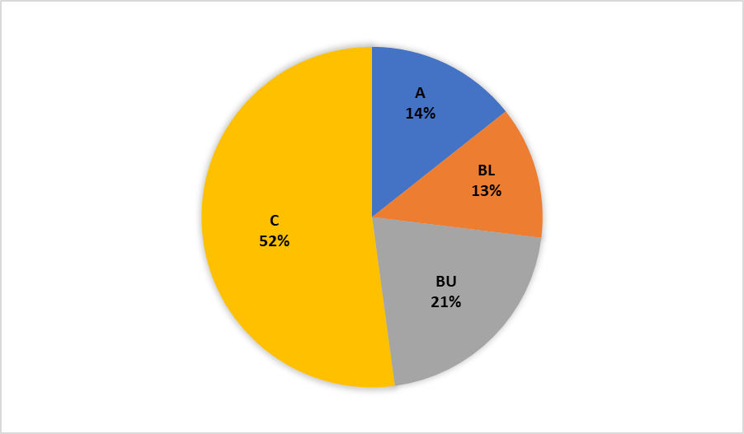
Фиг. 1. Структура на извадката за ОКС „бакалавър“
В наблюдението са обхванати:
- 34 преподаватели, подлежащи на атестиране през учебната 2020/2021 година;
- 17 специалности, в които има студенти, завършващи курса си на обучение;
Планираният обем на извадката е 1205 единици, при попълнени 1032 анкети от студентите, изпълнението е 85,64%.

2. КОНКРЕТНИ РЕЗУЛТАТИ ПО ОБЛАСТИ

Общото равнище на удовлетвореност на студентите през учебната 2020/2021 година е 93,34%. Измерената стойност е най-високата за Стопанска академия до момента. През учебната 2020/2021 спрямо предходната 2020/2019 общото равнище на удовлетвореност в рамките на Стопанска академия нараства от 86,36 % през 2019/2020 г. до 93,34 % през 2020/2021 г. (ръст от 6,98 %). Поради не отчитане на два от показателите през 2019/2020 г., съотнесеният ръст е 5,26 %.

Таблица 1
Удовлетвореност на студентите от качеството на обучение в СА „Д.А. Ценов“
Област на оценка | 2015/2016 | 2016/2017 | 2017/2018 | 2018/2019 | 2019/2020 | 2020/2021 | Промяна
Академична среда | 84,28 % | 80,47 % | 80,36 % | 87,29% | 86,26% | 89,17 % | +2,91 %
Преподаване на лекции | 86,31 % | 87,42 % | 92,60 % | 92,60 % | - | 97,75 % | -
Преподаване на семинарни занятия | 83,05 % | 89,90 % | 90,32 % | 90,32 % | - | 97,64 % | -
Обучения по специалности | 82,67 % | 76,27 % | 83,29 % | 86,13 % | 86,45 % | 88,80 % | +2,35 %
Общо за СА "Д.А. Ценов" | 82,73 % | 79,22 % | 84,80 % | 89,09 % | 86,36 % | 93,34 % | +5,26 %

По две от наблюдаваните области „Академична среда“ и „Обучение по специалности“ се наблюдава нарастване на студентската удовлетвореност, съответно с 2,91 % и 2,35 %, спрямо предходната 2019/2020 уч. година. Въпросите, включени в област „Академична среда“ са получили одобрение от 89,17 % от анкетираните студенти, а в област „Обучение по специалността“ – от 88,80 %, което е добър атестат за условията, в които се провежда обучението и обхвата на знанията, които получават студентите в своя четиригодишен курс на обучение.
Най-висока степен на удовлетвореност за последните пет години е отчетена в областта „Преподаване на лекции“ – 97,75 %, следвана непосредствено от „Преподаване на семинарни занятия“ – 97,64 %. Изменението в тези две области спрямо предходната 2019/2020 г. не е отчетено, поради обективна невъзможност за измерването им през 2020 г., породена от въведените мерки и ограничения във връзка с Covid-19, но съотнесено с предходните периоди на отчитане се наблюдава сериозен ръст в удовлетвореността на студентите от работата на преподавателите.

